Preparazione all’esame di ingegneria di base 28 aprile 2014.
Prof. Dalla Palma
Spiegare la differenza tra ignizione stabile e ignizione instabile.
Una volta raggiunta la condizione di accensione “ignizione” del plasma i sistemi di riscaldamento addizionale possono essere spenti e la condizione di fusione si autosostiene.
Dato che il bilancio di potenza in qualsiasi macchina termonucleare per fusione è dato dalla somma della potenza fornita esternamente tramite i sistemi di riscaldamento e da quella autoprodotta dal plasma a causa della produzione di particelle alfa, e che questa somma all’equilibrio diventa pari alla totale potenza dissipata dal plasma stesso, una volta spenti i sistemi di riscaldamento, il bilancio passa da:
Dove i termini rappresentano:
P_{L} =Power loss ovvero potenza dissipata dal plasma. Questa è definita come:
Dove n=densità totale del plasma, T= temperatura KeV (il range vicino all’ignizione è tra circa10->20KeV), V= volume in metri cubi, = tempo di confinamento (per il quale si stima che 3 secondi siano il valore migliore da inserire nel noto triplo prodotto al fine di ottenere una reazione di fusione autosostenuta).
in cui siano =3s, n=10²¹, T=10KeV.
A partire da questo presupposto, in cui si tenga costante la densità “n” del plasma, si hanno due possibili temperature di equilibrio, considerando anche l’andamento iperbolico del tempo di confinamento in funzione della temperatura T, la cui proporzionalità sia imposta dalla legge: possiamo mostrare in un grafico l’energia totale del plasma in funzione della temperatura, posta in ascissa, espressa in KeV.
Va tenuto presente che la ripartizione delle cause di sviluppo di potenza termonucleare in queste macchine va attribuita per 1/5 alle collisioni delle particelle alfa con la mistura del plasma, cosa che sicuramente avviene a causa che le alfa sono particelle che possiedono una carica e quindi non neutre. I rimanenti 4/5 della potenza termonucleare saranno trasportati fuori dal plasma dai neutroni che si sposteranno senza interagire con ioni e elettroni che compongono la mistura.
Indichiamo con la velocità di reazione, tipicamente espressa in percentuale, esempio 10%.
Abbiamo quindi le seguenti espressioni fondamentali:
in cui all’ignizione sia
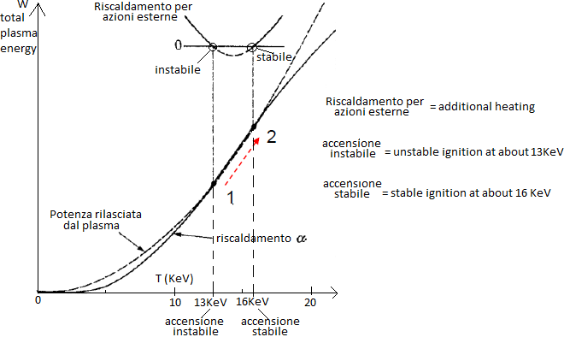
Ingrandendo la zona e rovesciando il grafico si ottiene la situazione visibile sotto:
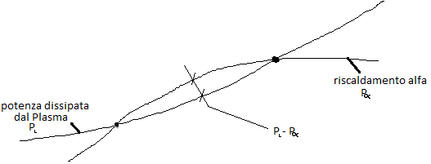
Le condizioni in cui si innesca l’auto sostentamento della reazione sono indicate dal rapporto
In qui la particolare condizione Q=1 è detta Breakeven

Riscaldamento addizionale per iniezione di neutri.
La mancanza di carica permette agli atomi neutri di attraversare il plasma in linea retta senza che la traiettoria sia influenzata dalla presenza dei campi magnetici in essa contenuti.
Quando la velocità dei neutri comporta la medesima velocità di ioni e elettroni si osserverà che l’energia sarà comunque trasportata quasi interamente dagli ioni a causa della massa più elevata.
L’energia trasportata verrà ceduta ai componenti della mistura del plasma attraverso iterazioni a lunga distanza ovvero le collisioni di tipo Coulombiano .
Consideriamo un assorbimento del fascio da parte del plasma, questo avverrà secondo tre tipi di processo :
- Scambio di carica per temperature <90KeV
- Ionizzazione a causa degli ioni, specialmente in reazioni Deuterio-Trizio, per temperature >90Kev
- Ionizzazione a causa degli elettroni.
Il riassunto delle tre situazioni è il seguente:
Si vede che sotto i 90KeV, per un fascio di deuterio, è predominante lo scambio di carica, sopra questo limite diventa dominante la ionizzazione a causa degli ioni.

Prof G. Casini.
a) Define the primary effects of particle radiation in materials, namely atomic displacement and transmutation reactions and the subsequent phenomena in the material’s matrix structure
b) List the type of long term macroscopic effects in the materials of fusion power plant components. In case of structural materials of the first wall and breeding blanket, show the reasons of the present worldwide choice of martensitic-ferritic steels instead of that of stainless steel. Give details on the characteristics of this category of steels developed in Europe (EUROFER and ODS)
a) Durante i fenomeni di collisione tra particelle ad alta energia, ad esempio un fascio di neutroni, protoni o anche elettroni che dispongano di almeno 150 KeV con la struttura reticolare del materiale metallico solido della prima parete si verifica uno spostamento della posizione degli elementi del reticolo chiamato displacement.
L’atomo dislocato viene definito interstiziale, mentre la posizione rimasta libera è una vacancy. La coppia interstizio e vacancy viene detta Frenkel pair.
Il fenomeno comporta una variazione di energia potenziale del materiale che compone l’oggetto colpito ed è immagazzinata nel suo reticolo cristallino.
Il percorso degli urti all’interno del cristallo è variamente ramificato, e si conclude in porzioni fortemente frastagliate chiamate cluster.
Il parametro DPA è il numero medio di atomi dislocati a causa di un singolo urto con una particella accelerata ed è proporzionale al flusso di particelle incidenti integrati nel tempo.
Il parametro NIEL quantifica il danno subito dal materiale per displacement.
b) Quando il fascio di neutroni colpisce la prima parete o anche alcune zone dei divertori è possibile che avvengano delle variazioni all’interno della materia a causa dello sviluppo e rilascio principalmente di idrogeno o anche elio. Si creano all’interno del materiale delle pressioni e delle fioriture chiamate gonfiori che “swelling” . Nel lungo periodo causa swellin, hardening e incremento del parametro Ductile to brittile transition DBTT.
In case of fusion reactor, because of the swelling effect, the martensitic-ferritic steel gives better performance with respect to austenitic steel and for this reason it is the worldwide choice. The EUROFER is designed to have a low neutron activation and the ODS to have high creep resistance at high temperature.

